FORMAÇÃO CONTINUADA ATRAVÉS DE REDES COLABORATIVAS PARA UMA EDUCAÇÃO FÍSICA INCLUSIVA
Hudday Mendes da Silva
Karine de Matos Feitosa
Geysa Cachate Araújo de Mendonça
Paulo Felipe Ribeiro Bandeira
Liliane Silva Medeiros
Maria Aparecida Dias

Projeto realizado na área temática da Educação

RESUMO

O projeto de extensão para uma Educação Física Inclusiva, teve por objetivo desenvolver uma formação docente através de uma rede colaborativa com ênfase na inclusão da criança com deficiência na Educação Física Escolar sob olhar da complexidade. Com uma metodologia baseada na teoria da complexidade, na companhia de 45 docentes de Educação Física da SME de Juazeiro do Norte como beneficiados. Identificou-se as nuances que cercam a inclusão das crianças com deficiência nas aulas de Educação Física e com isso gerar módulos de formação docente, principalmente compreendendo que todos esses processos foram dinâmicos e contínuos. Essa formação, garante a participação das crianças nas aulas de Educação Física, refletindo na prática docente e até mesmo na orientação para com os estágios realizados por nossos estudantes nas escolas ao qual esses professores fazem parte, refletindo também, na formação inicial de futuros professores de Educação Física.

Palavras-chave: Complexidade. Educação Física. Inclusão. Formação docente.

CONTINUING TRAINING THROUGH COLLABORATIVE NETWORKS FOR A

INCLUSIVE PHYSICAL EDUCATION

ABSTRACT

Participation in Physics The extension project for Inclusive Physical Education aimed to develop teacher training through a collaborative network with an emphasis on the inclusion of children with disabilities in School Physical Education under the perspective of complexity. With a methodology based on the theory of complexity, in the company of 45 Physical Education teachers from the SME of Juazeiro do Norte as beneficiaries. The nuances surrounding the inclusion of children with disabilities in Physical Education classes were identified and, with this, generated modules for teacher training, especially understanding that all these processes were dynamic and continuous. This training guarantees the children's all Education classes, reflecting in the teaching practice and even in the orientation towards the internships carried out by our students in the schools to which these teachers are part, also reflecting, in the initial training of future teachers of Physical Education.

Keywords: Complexity. Physical Education. Inclusion. Teacher training.

1 INTRODUÇÃO

O presente projeto de extensão para uma Educação Física Inclusiva, abrange a realização de uma formação docente (Formação continuada) junto a Secretaria Municipal de Educação (SME) do município de Juazeiro do Norte-CE e aos professores que atuam com Educação Física Escolar em nível fundamental. A formação continuada foi construída com o objetivo de desenvolver uma formação docente através de uma rede colaborativa com ênfase na inclusão da criança com deficiência na Educação Física Escolar sob olhar da complexidade.
Para isso, foi concedido um questionário para se compreender como acontecia a inclusão nas aulas de Educação Física e em seguida estabelecer as redes dinâmicas existentes. Com isso, foi possível direcionar módulos com conteúdos que visassem estabelecer melhores conexões entre as redes e assim, conseguir incluir as crianças com deficiência nas aulas de Educação Física.
O questionário aplicado, teve por objetivo identificar as redes colaborativas que propiciam a inclusão de alunos com deficiências nas aulas de Educação Física Escolar, a partir da percepção dos professores de Educação Física da rede municipal de ensino de Juazeiro do Norte-Ce.
Após os resultados do questionário e assim construção das redes, foi possível gerar os módulos temáticos (oficinas) junto aos professores de Educação Física da rede, desenvolvida nos dias 30 e 31 de agosto de 2022. Como processo de avaliação, utilizou-se de grupo focal para verificar as participações ativas dos docentes frente aos questionamentos apresentados pelos formadores.
Quanto aos professores formadores, foram convidados mediante experiência com a temática apresentada levando em consideração a formação dos mesmos como área de pesquisa e atuação. Assim participaram professores de Educação Física que atuem na rede e que trabalhem com pesquisas direcionadas para inclusão e Educação Física Escolar.

Para a realização do projeto, é imprescindível observar as problematizações e ter como base os conhecimentos de certas pesquisas que transparecem a defasagem na formação de professores de Educação Física, uma vez que, a mesma é voltada para instituições de alto rendimento, não sendo apropriada e suficiente para a inserção de pessoas com deficiência na Educação Física Escolar (SOUZA; PICH, 2013). Isso contribui com a perspectiva de uma lacuna na orientação pedagógica de abordagem crítico-reflexiva para esses docentes incluírem alunos com deficiência nas aulas. Essas lacunas são atribuídas por Salerno et al. (2012) e Lopes (2013), como a escassez de disciplinas referentes a atividade física inclusiva, falta de conhecimentos específicos sobre deficiências, dificuldades em relação às estratégias pedagógicas, aos materiais específicos e sobre as necessidades educativas de cada aluno.
O processo inclusivo pode ser visto como sistema complexo, principalmente ao se analisar os aspectos relacionados à aprendizagem, ao ensino, a cognição, a praxia e a educação. São resultados de interações entre os diferentes agentes que compõem esses sistemas. Diante da complexidade desse processo, faz-se necessário analisar e propor uma formação holística, baseada na análise do papel de diferentes atores no processo de inclusão, tendo como base teórica os sistemas complexos adaptativos, ao qual abrange ligações distintas à escola e principalmente ao processo de inclusão de crianças com deficiência nas aulas de Educação Física.
Em vista disso, a análise de redes mostra-se como uma forma de mensuração de sistemas complexos e uma estratégia capaz de detectar ações necessárias para uma melhor adequação no processo como um todo, compreendendo o incentivo ao compartilhamento de informações e de experiências que venham promover a inclusão dos alunos que apresentem algum tipo de deficiência (GUIDO, 2020).
O projeto de extensão, destarte, justifica-se pela necessidade de se ter uma formação holística que considere toda a complexidade envolvida no processo de inclusão de crianças com deficiência no contexto da Educação Física Escolar (EFE).

2 REFERENCIAL TEÓRICO

FORMAÇÃO CONTINUADA DO PROFESSOR DE EDUCAÇÃO FÍSICA E INCLUSÃO

Abranger a inclusão, exige portanto uma definição acerca da mesma, que pode ter um sentido amplo. A UNESCO (2008), publicou um documento relevante que apresenta uma série de definições, uma delas afirma que “A inclusão é um processo”, não sendo portanto algo definitivo, que se tem ou que se é, trata-se de uma ação que a instituição recorre que pode aproximá-la de alcançar o objetivo de ter uma escola acessível e conveniente para todos.
Outra definição relevante desse documento é que “A Inclusão diz respeito à identificação e remoção de barreiras.” Uma vez que, torna-se necessário a remoção de tudo que não faz parte da aprendizagem e que por sua vez pode dificultá-la. Como citado por Rodrigues e Lima-Rodrigues (2017, p.320), “No entanto, temos de pensar que há alunos que, ao gerir mal o tempo de dar respostas, obtêm maus resultados nas provas. O fato de um aluno ser mais lento ou mais rápido ao elaborar as respostas não tem nada a ver com o conhecimento que ele construiu sobre o assunto questionado.”
A partir da citação, é correto afirmar que muito dos formatos pedagógicos que temos, pode ser visto como uma “barreira” na aprendizagem e desempenho de alunos com deficiência, dificultando que os mesmos sejam avaliados justamente.
O processo de inclusão ainda pode se apresentar como a participação e o sucesso de todos, uma vez que a educação inclusiva não se restringe apenas na presença e participação, abrangendo também o sucesso de todos os alunos e professores envolvidos na prática pedagógica, ou seja, o insucesso de um aluno seria também o insucesso escolar (RODRIGUES; LIMA-RODRIGUES, 2017).
Partindo desses princípios, torna-se relevante a formação de professores para uma práxis pedagógica inclusiva, essa também inserida na área da Educação Física. Percebe-se a defasagem na formação de professores para uma perspectiva inclusiva, como citado por (FIORINI, MANZINI, 2016, p.61):

Uma concepção presente na área da Educação é a forte tendência em dicotomizar teoria e prática. Uma fala recorrente no meio escolar é que teoria e prática são assuntos diferenciados. Provavelmente, essa concepção foi produzida durante a própria formação teórica desse professor, com aulas teóricas descontextualizadas, sem um suporte na prática.

A presente afirmação apresenta uma problematização enfrentada pelos discentes e posteriormente docentes, que muitas vezes deixam de atribuir táticas de inclusão pedagógica nas aulas por falta de conhecimento e adaptação para lidar com tal circunstância. Em vista disso, professores de Educação Física da rede municipal de ensino de Porto Alegre, envolvidos em atividade de formação permanente orientada por professores de Educação Física da Universidade Federal do Rio Grande do Sul, revelam a necessidade de participarem de um processo de reflexão permanente em contraposição à priorização de “Novos procedimentos e estratégias didáticas inovadoras”, nas propostas de formação permanentes recorrentes. (MOLINA; MOLINA NETO, 2001 apud DE CARVALHO CRUZ; FERREIRA, 2005, p.83).
Uma boa formação do profissional de Educação Física voltado para a perspectiva inclusiva pode proporcionar de acordo com De Carvalho Cruz e Ferreira (2005, p.165):
O processo de ensino em aulas de Educação Física diz respeito à construção de um ambiente que proporcione ao aluno vivências motoras significativas ao seu processo de desenvolvimento e capazes de corroborar o projeto pedagógico da escola, que devemos considerar a possibilidade-como professores de Educação Física- de intervimos na realidade de alunos que apresentem deficiência.

Com isso, é evidente a importância do papel do professor de Educação Física em saber gerir, adaptar e incluir em suas aulas tanto no contexto teórico quanto no prático, os alunos com deficiência para que o mesmo possa ter as mesmas oportunidades e desenvolvimento que os demais alunos. Além disso, torna-se também necessário o papel da escola nesse quesito, em adotar medidas de infraestrutura, materiais adaptados, obter uma boa relação e comunicação com as famílias desses alunos.

3 RESULTADOS E DISCUSSÃO

Após aplicação do questionário, obtivemos dados para construção da rede de variáveis apresentada mediante figura 01. Nesta, por sua vez, conseguimos identificar as variáveis que apresentaram associações assim nos direcionando para construção da formação continuada em Educação Física e Inclusão.
Como observado na rede (figura 01), podemos destacar associações mais fortes, entre as variáveis 5 e 6 (linha contínua de cor azul com tonalidade mais forte), respectivamente relacionada ao planejamento das aulas (teórica e prática), sendo esta, destaque pelos docentes, como um dos fatores que dificultam a forma de incluir os estudantes com deficiência das suas aulas de Educação Física Escolar. Fato este, observado por Fiorini e Manzini (2016) onde investigaram através de grupos focais aspectos relacionados com as dificuldades, ações e conteúdos para prover uma formação docente para inclusão de alunos com deficiência nas aulas de Educação Física, destacando da necessidade de se discutir numa formação continuada o planejamento das aulas de forma que atenda as peculiaridades dos alunos com deficiência.
Outras variáveis se destacam ao longo da rede, assim, tivemos a ideia de subdividir em categorias, sendo estas: dificuldades estruturais, dificuldades pedagógicas, variáveis relacionadas à escola, quanto a formação ao longo da vida acadêmica e profissional e por fim, quanto ao processo de planejamento.
Figura 01 – Networks quanto às variáveis apontadas pelos docentes de Educação Física da SME de Juazeiro do Norte-CE.
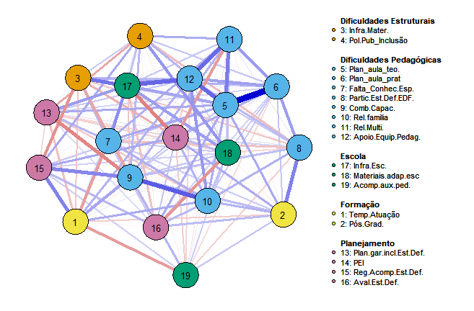
A partir da figura 02, quanto a influência esperada das variáveis na rede, podemos destacar nove delas, sendo estas: planejamento para aulas teóricas; planejamento para aulas práticas; relação com a família; apoio da equipe pedagógica da escola; relações multiprofissionais; infraestrutura da escola; materiais adaptados; falta de conhecimento específico; e por fim, quanto à formação continuada.
Partindo dessa premissa, outras pesquisas ao longo tempo destacaram problemas semelhantes quanto ao incluir os estudantes com deficiência nas aulas de Educação Física, apontando dificuldades pedagógicas; questões administrativo-escolar; relações familiares; quanto a formação (FIORINI; MANZINI, 2016; DE CARVALHO CRUZ; FERREIRA, 2005; RODRIGUES; LIMA-RODRIGUES, 2017).
Figura 02 – Influência esperada a partir das variáveis apontadas na rede de variáveis
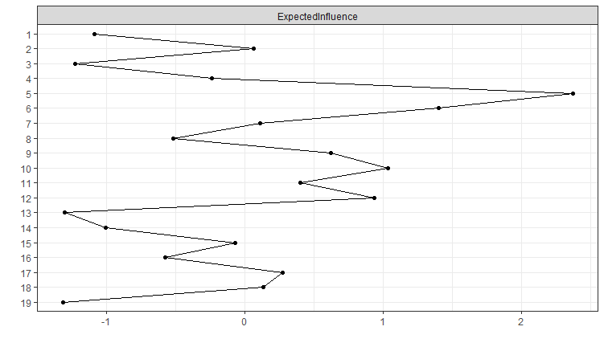
A partir da figura 02, foi possível estabelecer quais variáveis necessitavam de intervenção, assim sendo selecionadas para compor o curso de formação continuada aplicada junto aos professores de Educação Física da Rede de Juazeiro do Norte-CE. Foram selecionados os seguintes temas para serem trabalhados na formação: Planejamento das aulas de Educação Física; Plano Educacional Individualizado (PEI); avaliação pedagógica; Capacitismo e inclusão; esportes adaptados e esportes paralímpicos; construção de materiais alternativos.
A partir dos temas selecionados, foram atribuídas 6 oficinas, uma mesa redonda e uma palestra, contemplando uma carga horária de 20 horas, com materiais complementares disponibilizados a partir de um drive (online). O curso de formação aconteceu nas datas de 30 e 31 de agosto de 2022.
Na figura 03, podemos observar um dos momentos formativos, com oficinas teóricas, como as de planejamento e PEI. Tivemos a participação ativa de mais de 40 professores nas oficinas, sendo realizado uma metodologia participativa e expositiva de compartilhamento de conteúdos e conhecimento.
Figura 03 – Oficina teórica aplicada juntos aos professores de Educação Física da SME de Juazeiro do Norte-CE
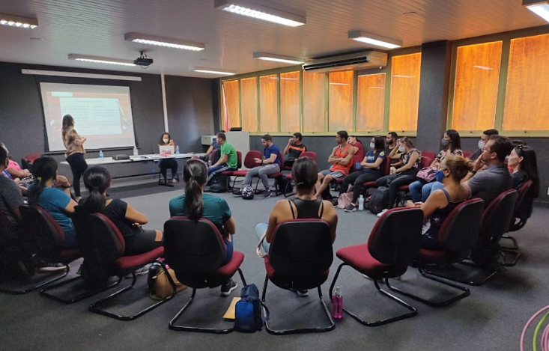

Na figura 04, observamos um momento relacionado às oficinas práticas, como a vivência de esportes adaptados e paralímpicos, como conteúdos previstos na prática de goalball, voleibol sentado e bocha. Além de uma outra oficina prática quanto a construção de materiais adaptados e esportes adaptados, visando promover a inclusão de crianças com deficiência nas aulas de Educação Física, assim aumentando as possibilidades pedagógicas da práxis docentes desses professores.
Figura 04 – Oficina prática aplicada juntos aos professores de Educação Física da SME de Juazeiro do Norte-CE
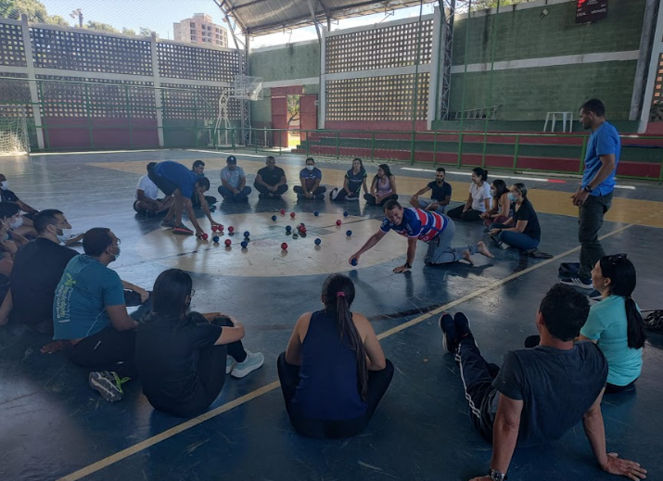

Para se conseguir trabalhar a temática de capacitismo e inclusão, ainda se pensou na construção de uma mesa redonda e uma palestra sobre as temáticas, assim sendo construída com base nos dados da rede de variável. A mesa redonda teve como temática “Os desafios de inclusão de alunos com deficiência na Educação Física Escolar”, objetivando apresentar-se experiências vividas por docentes que já trabalham com Educação Física Inclusão em outras SMEs. Para palestra a temática desenvolvida foi “Inclusão, diferenças e capacitismo: diálogo com a Educação Física”, nesta por sua vez, desenvolveu uma apresentação expositiva expondo conceitos, trabalhos científicos e práticas exitosas, participou desse momento ainda, um professor de Educação Física vinculado a rede estadual de ensino, ao qual tem diagnóstico de múltiplas deficiências, onde apresentou, em seu local de fala, suas experiências pessoais como estudante do ensino básico, sua formação inicial como acadêmico de licenciatura em Educação Física e por fim, sua prática quanto professor de Educação Física e como lidar com a inclusão em suas aulas.

4 CONSIDERAÇÕES FINAIS

O processo de inclusão sempre foi visto como um desafio a ser superado, estando também presente no meio pedagógico, não obstante, a ação tenha sido negligenciada no processo de formação acadêmica de professores, que por sua vez ao se deparar com alunos deficientes não se sentem preparados para lidar e nem adaptar suas aulas para os mesmos. Em decorrência desse fenômeno, diversos alunos com necessidades especiais têm sido excluídos das aulas, prejudicando seu desenvolvimento físico, social, afetivo, pessoal, cognitivo e entre outros. Assim como nas demais áreas da práxis pedagógica, a Educação Física também se torna relevante nesse quesito, saber adaptar e dicotomizar aulas teóricas e práticas abrangendo formas significativas de inclusão, torna-se fundamental no ensino-aprendizagem e relações sociais desses alunos com o docente, colegas e o ambiente escolar como um todo.

5 AGRADECIMENTOS

Gostaríamos de agradecer as agências de fomento: Fundação Cearense de Apoio ao Desenvolvimento Científico e Tecnológico - FUNCAP; e ao Conselho Nacional de Desenvolvimento Científico e Tecnológico - CNPq. Pois financiaram com bolsa de extensão e financiamento através do Edital Universal a partir do processo nº 405203/2021-7 / Chamada CNPq/MCTI/FNDCT Nº 18/2021, para que este projeto fosse desenvolvido com êxito.

REFERÊNCIAS

DE CARVALHO CRUZ, G.; FERREIRA, J.R. Processo de formação continuada de professores de educação física em contexto educacional inclusivo. Revista Brasileira de Educação Física e Esporte, v. 19, n. 2, p. 163-180, 2005.
FIORINI, Maria Luiza Salzani; MANZINI, Eduardo José. Formação continuada do professor de Educação Física com foco na inclusão escolar. Revista de Educação PUC-Campinas, v. 21, n. 1, p. 59-73, 2016.
GUIDO, C. A. A Perspective on Complexity and Networks Science. J. Phys. Complex, v. 1, 2020.
LOPES, M. C. S. A atual formação de professores no contexto do paradigma inclusivo: algumas constatações. Revista saber e educar, Porto, p. 36-45, 2013.
MOLINA, R.K.; MOLINA NETO, V. O pensamento dos professores de educação física sobre a formação permanente no contexto da escola cidadã: um estudo preliminar. Revista Brasileira de Ciências do Esporte, Campinas, v.22, n.3, p.73-86, 2001.
PICH, S.; DE SOUZA, G.C. A reorientação da ação pedagógica na Educação Física sob a perspectiva da inclusão: a pesquisa-ação como caminho. Movimento, v. 19, n. 3, p. 149-169, 2013.
RODRIGUES, David; LIMA-RODRIGUES, Luzia. Educação Física: formação de professores e inclusão. Práxis Educativa (Brasil), v. 12, n. 2, p. 317-333, 2017.
SALERNO, M.B. et al. A inclusão educacional sob a ótica dos alunos de graduação em educação física. Pensar a Prática, v. 15, n. 2, 2012.
UNESCO. Organização das Nações Unidas para a Educação. Conclusions and recommendations of the 48th International Conference on Education. 2008. Disponível em: <http://www.ibe.unesco.org/en/ice/48th-ice-2008.html>. Acesso em: 14 fev. 2017
Revisão gramatical realizada por: Hudday Mendes da Silva
E-mail: hudday.mendes@urca.br
Contato: (88) 9.99899003.

Recebido em 16 de dezembro de 2022
Aceito em 29 de setembro de 2023

Professor, Mestre em Educação Física, Universidade Regional do Cariri, Departamento de Educação Física, Curso de Licenciatura em Educação Física, coordenador do projeto e orientador do projeto. E-mail: hudday.mendes@urca.br
Estudante, Universidade Regional do Cariri, curso de Licenciatura em Educação Física, bolsista. E-mail: karine.matos@urca.br.
Professora, Mestre em Educação, Universidade Regional do Cariri, Departamento de Educação Física, Curso de Licenciatura em Educação Física, coordenadora do projeto e orientadora do projeto. E-mail: geysa.cachate@urca.br
Professor, Doutor em Ciências do Movimento Humano, Universidade Regional do Cariri, Departamento de Educação Física, Curso de Licenciatura em Educação Física, colaborador do projeto de extensão. E-mail: paulo.bandeira@urca.br
Estudante, Universidade Regional do Cariri, curso de Licenciatura em Educação Física, voluntário(a). E-mail: liliane.silva@urca.br.
Professora, Doutora em Educação, Universidade Federal do Rio Grande do Norte, Departamento de Educação Física, Curso de Educação Fìsica. cidaufrn@gmail.com

